Bearbeiten einer Aufgabe in Microsoft Teams

- Melde dich in MS Teams mit deiner E-Mail-Adresse (vorname.nachname@schulendeggendorf.onmicrosoft.com) und deinem Passwort (erster Buchstabe deines Nachnamen groß geschrieben + dein Geburtsdatum: z.B. M12.04.2005) an (entweder über die Web-Version oder über App).
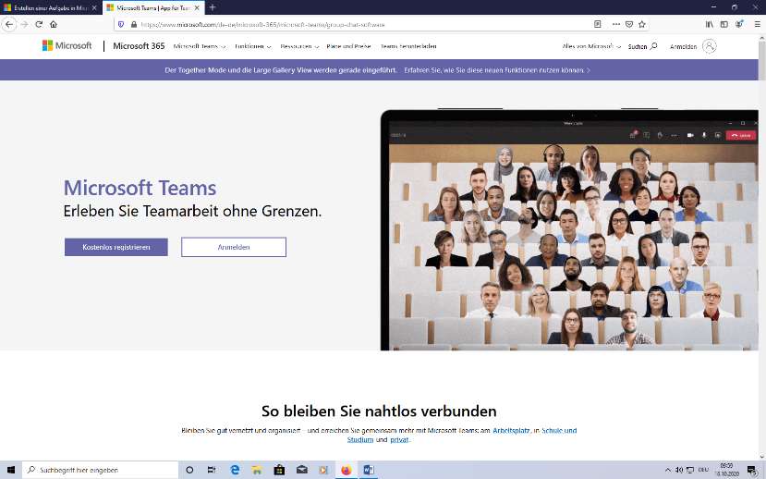

- Wähle auf der linken Seite Aufgaben aus.

- Du gelangst zu den Aufgaben, die du bearbeiten sollst. Du siehst, bis wann du deine Aufgabe abgeben musst.
- Klicke eine Aufgabe an und du siehst was zu tun ist.

- Mache nun deine Aufgabe in dein Heft oder auf ein Blockblatt. Anschließend fotografierst du die Hausaufgabe mit deinem Handy ab.
Wenn du auf Arbeit hinzufügen klickst, kannst du das Bild von deinem Handy hochladen.

- Hast du die Aufgabe hochgeladen, klicke auf aus Abgeben.

- Abgegebene Hausaufgaben findest du unter Aufgaben und Erledigt.

- Der Lehrer kann deine Hausaufgabe nun korrigieren und dir ein Feedback dazu geben.

- Bist du fertig, melde dich aus Teams wieder ab.

